

富邦長春高球賽開打 各國好手齊聚一堂
NOWnews – 2015年7月2日 下午4:11

相關內容
- 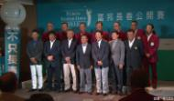觀賞相片
富邦長春高球賽開打 各國好手齊聚一堂
記者郭哲銘／台北報導
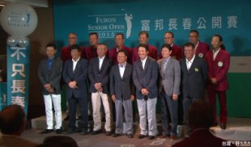
由富邦金控冠名贊助的富邦長春公開賽，7月3號將在桃園長庚高爾夫俱樂部正式開打，來自各國的高球好手將以最佳的揮桿技術，爭取冠軍獎座，也可以將560萬的總獎金帶回家。
奮力一揮，富邦文教基金會董事長袁健生與台灣長春職業高爾夫協會理事長沈忠賢，一同為2015富邦長春公開賽打響第一桿。袁健生表示，希望培植年輕的一代，能夠持續讓台灣的朋友們，對高爾夫球有極高的興趣。
2015年富邦長春公開賽，7月3號將在桃園龜山的長庚高爾夫俱樂部開打，台灣多位職業好手，為了力抗來自美日的高球名將，將冠軍獎杯留在台灣，不僅從外國飛回台參賽，還要展現特訓多時的成果。台灣高球名將盧建順說，自己現在是手感正好的時候，回來參賽應該有機會拿冠軍。
為了讓所有參賽選手完全進入備戰狀況，主辦單位還在賽前記者會上，以推桿打彈珠台的方式，讓眾家好手們先切磋一番，雖然純粹是遊戲的性質，但是可以明顯的感受到，好手們爭取佳績的心情，也讓即將正式開打的球賽，更增添了可看性。

